Инструкция для регистрации Участников малой закупки
в подсистеме «Малые закупки Архангельской области» государственной информационной системы Архангельской области «Региональная информационная система управления закупками Архангельской области, интегрированная с единой информационной системой в сфере закупок»

Для работы в портале «Малые закупки Архангельской области» участник малой закупки должен быть зарегистрирован и у него должна быть действующая электронная подпись.
Для регистрации в портале «Малые закупки Архангельской области» участнику малой закупки необходимо (Рисунок 1) на портале «Малые закупки Архангельской области» https://zakupki.dvinaland.ru/smallpurchases/Menu/Page/1 нажать «Вход для поставщиков» и выбрать пункт «Регистрация».
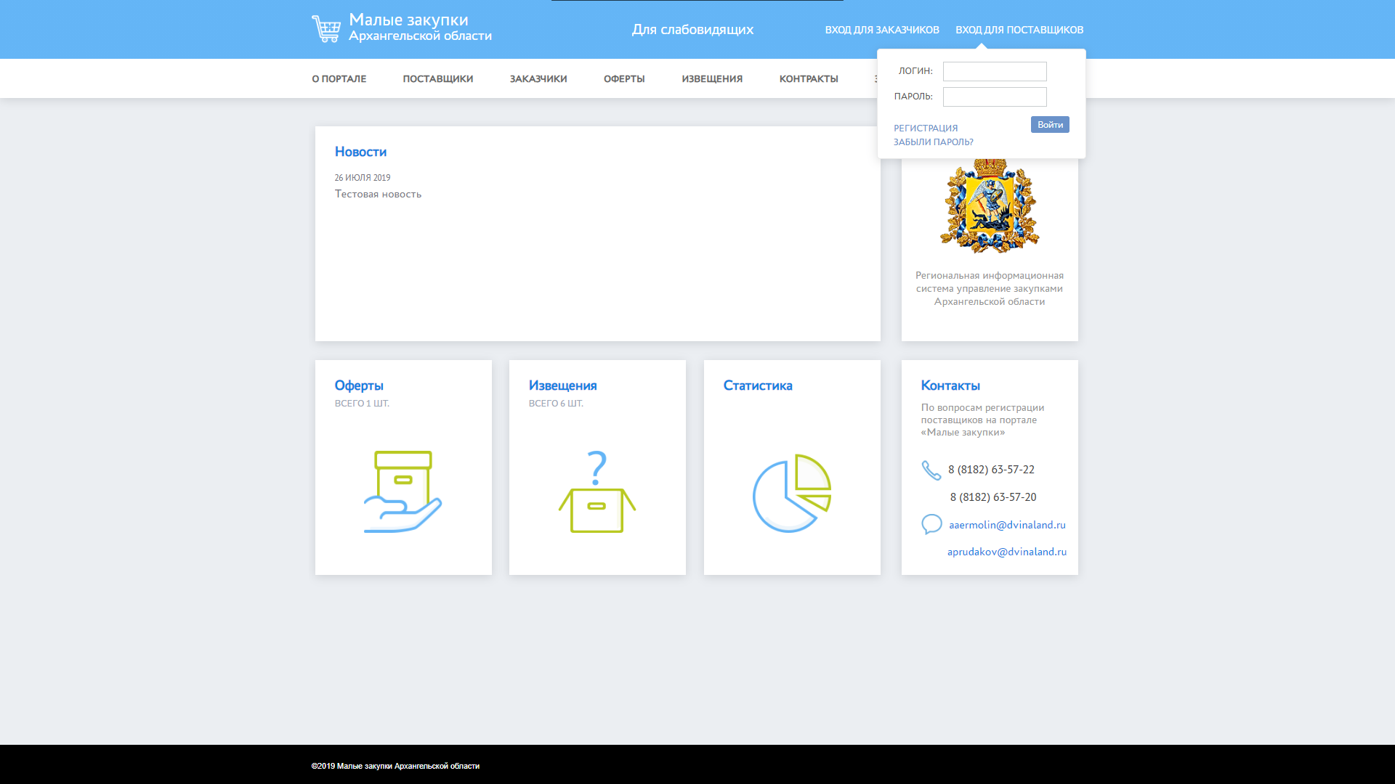
Рисунок 1. Вход для поставщиков

В открывшемся окне «Регистрация» (Рисунок 2) в зависимости от типа участника малой закупки (ИП/Физическое лицо, Юридическое лицо) следует выбрать соответствующий пункт
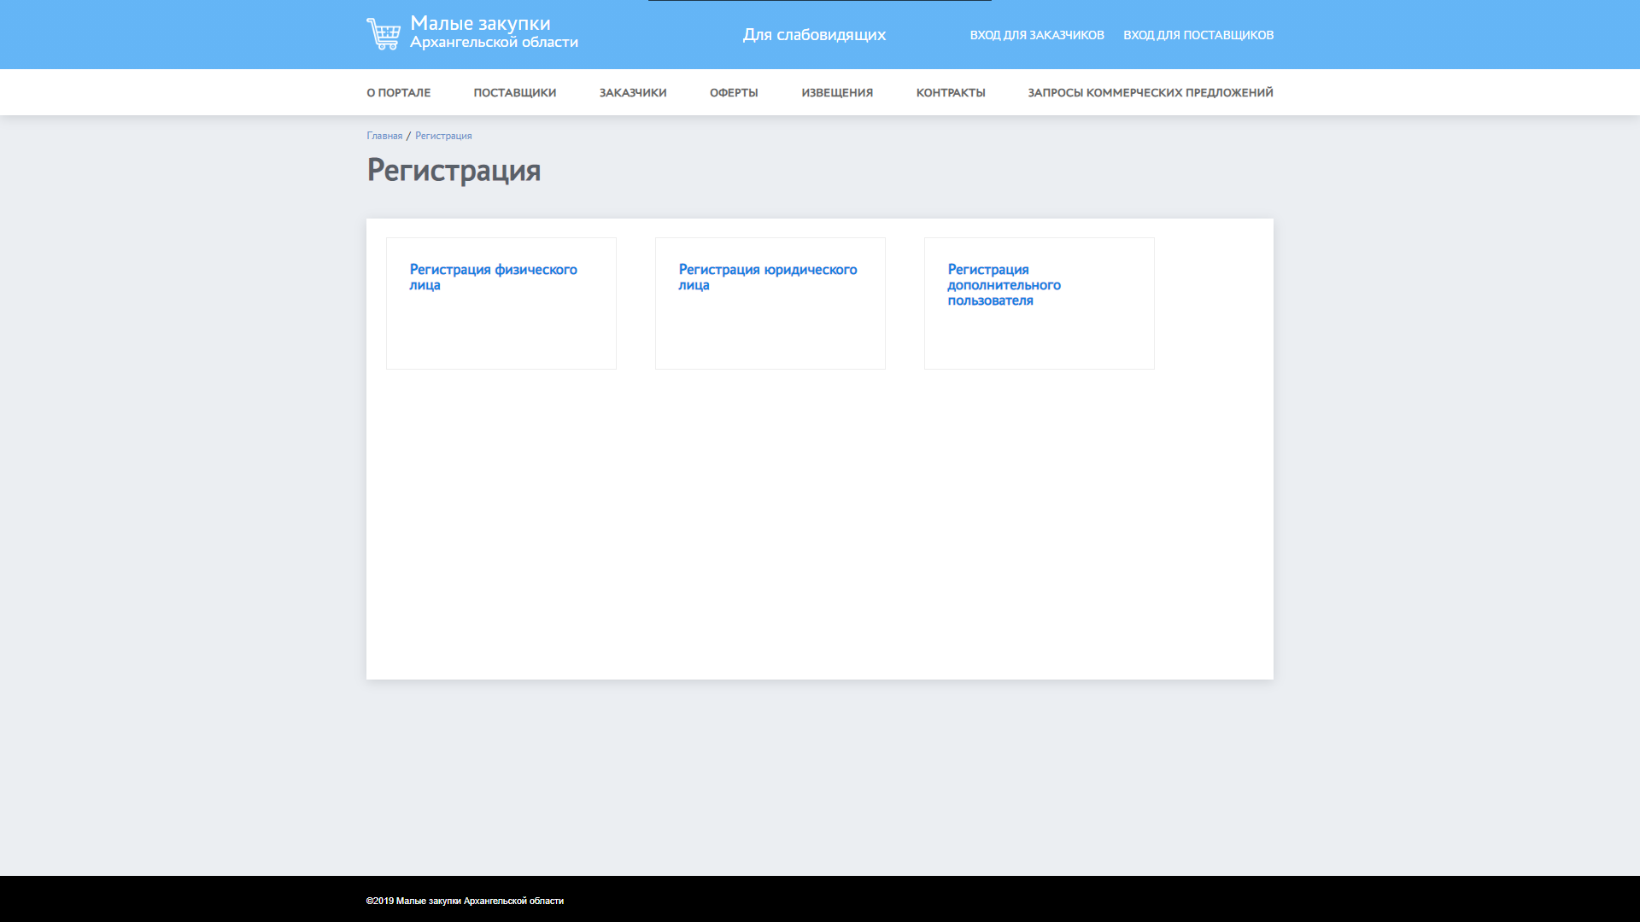Рисунок 2. Выбор типа участника малой закупки

Далее необходимо заполнить обязательные поля заявки на регистрацию (Рисунок 3), приложить выписку из единого государственного реестра юридических лиц (для юридического лица), выписку из единого государственного реестра индивидуальных предпринимателей (для индивидуального предпринимателя), а в случае использование электронной подписи представителя участника малой закупки (не касается лица имеющего право подписывать документы без доверенности) - копия доверенности на представителя участника малой закупки.
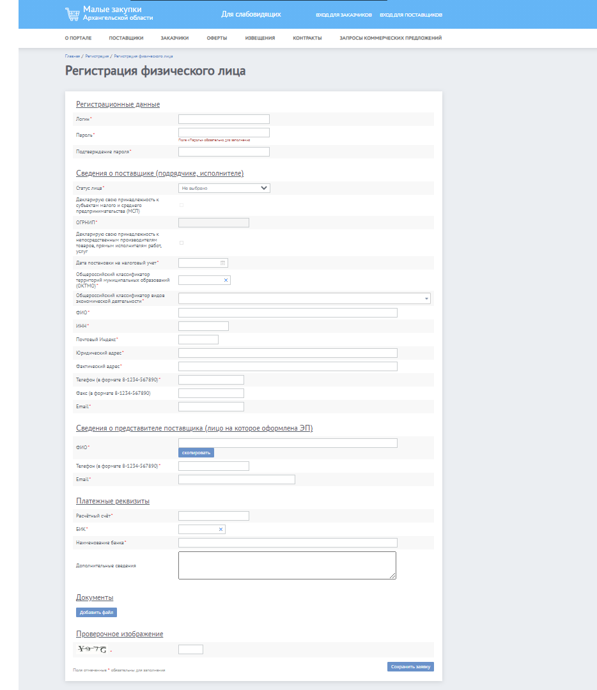
Рисунок 3. Заполнение заявки на регистрацию

Сохраненную заявку на регистрацию обязательно подписываем электронной подписью представителя участника малой закупки (Рисунок 4). Заявки неподписанные электронной подписью или без приложенных документов (при необходимости), будут отклонены!
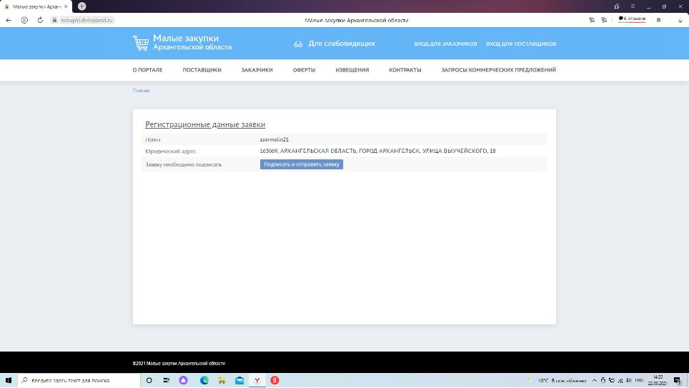
Рисунок 4. Подписание заявки на регистрацию электронной подписью

При подписании электронной подписью заявки на регистрацию возможно появление окна-инструкции для установки криптоплагина Keysystems.CryptoModule (Рисунок 5). Скачайте архив с криптоплагином Keysystems.CryptoModule, распакуйте архив и установите.
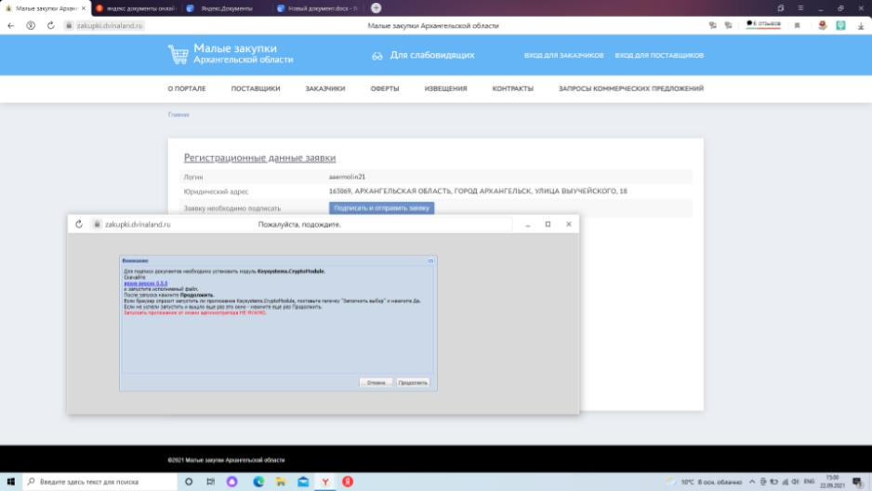
Рисунок 5. Окно-инструкция для загрузки и установки криптоплагина Keysystems.CryptoModule

После подписания заявки на регистрацию заявка перейдет на сервер администратора для рассмотрения и вынесения решения об ее одобрении или отклонении.
При регистрации электронная подпись участника малых закупок привязывается к его учётной записи, дополнительно ничего делать не нужно!
Так как электронная подпись выдаётся на ограниченный срок её необходимо периодически обновлять.
После приобретения новой электронной подписи и установки её на автоматизированном рабочем месте необходимо также обновить сведения о сертификате на портале «Малые закупки Архангельской области», для этого следует войти в личный кабинет по логину и паролю, пункт Сертификат и нажать ссылку «Обновить» (Рисунок 6 и Рисунок 7).
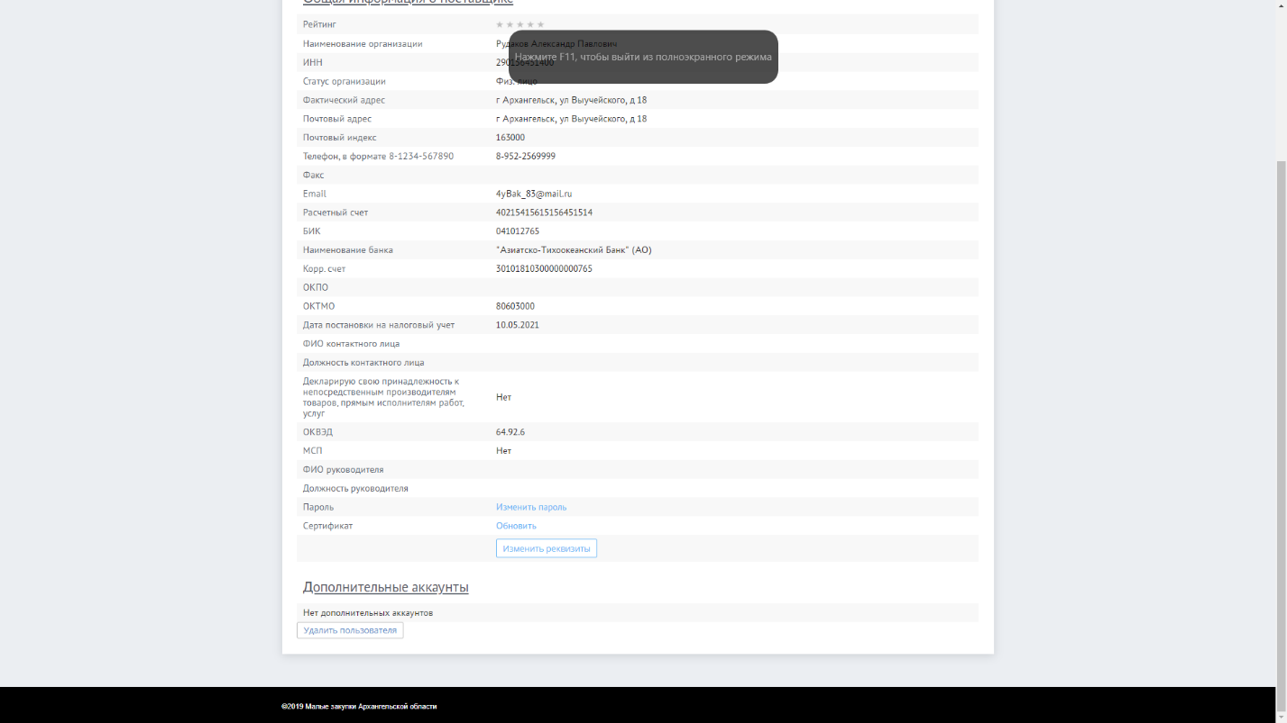
Рисунок 6. Обновление сертификата электронной подписи
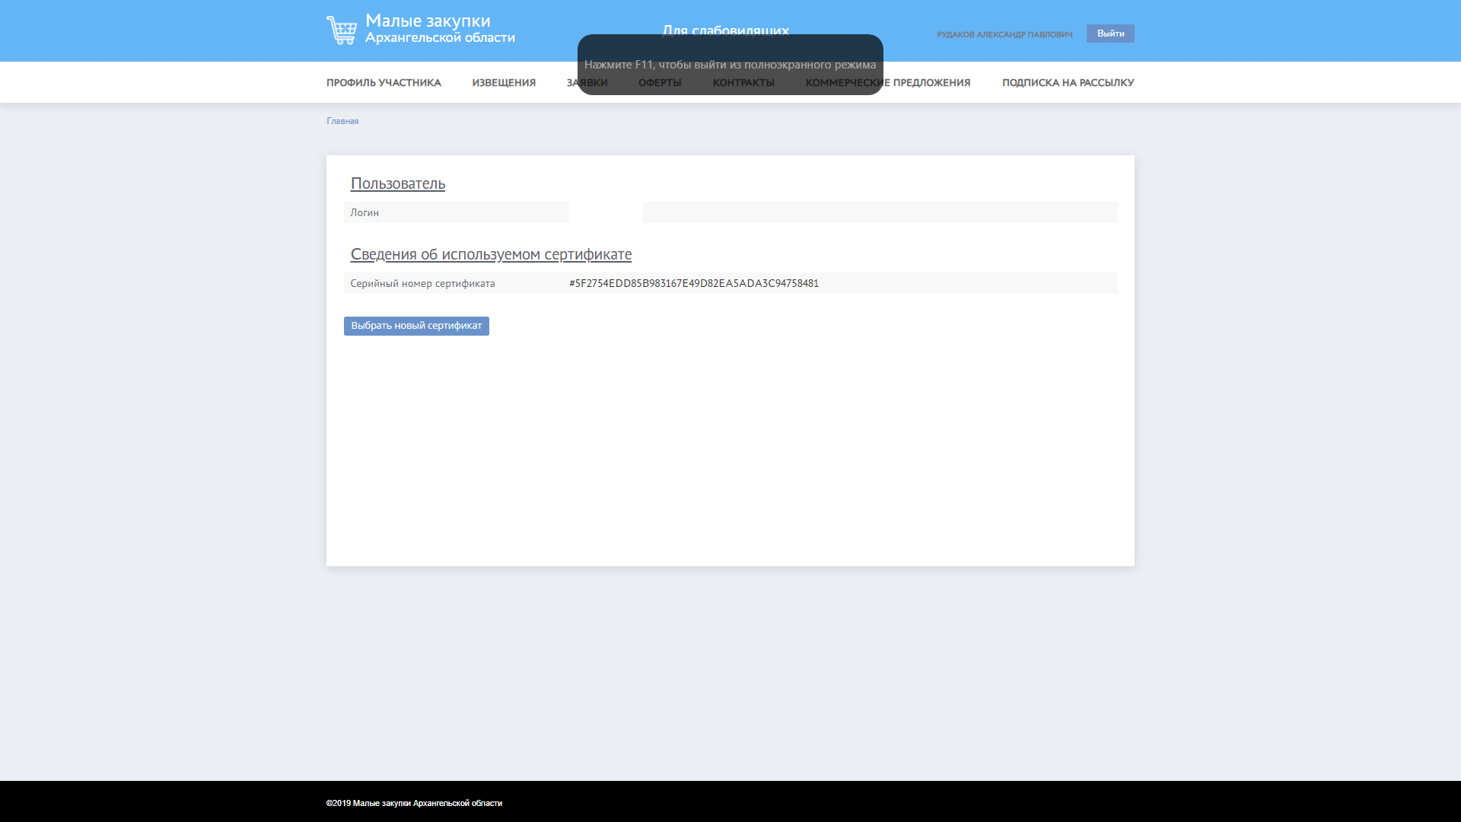
Рисунок 7. Обновление сертификата электронной подписи

